東園國小111學年第 一 學期【人權教育】融入教學活動執行成果檢核表
實施年級 | 一年級 二年級 三年級 四年級五年級 六年級
融入主題(可複選) | 生存權 福利權及受保護權 生存及發展權  社會參與及表意權 身分權 教育權 遊戲權 健康權
實施方式(可複選) | 結合繪本進行，繪本名稱： 。  融入班級（ ）課程，單元名稱： 。  融入學年自訂活動，活動主題五年級人權教育宣導。  配合校內安排之宣導活動，活動主題： 。  其他，請簡述： 。
活動概要  (條列式) | 1.配合世界兒童日11/20宣導保護兒童的權利。  2.宣導兒童的教育權。
成果描述(條列式) | 1.知道兒童該有的權益。  2.了解有其他地方的兒童因為經濟或是其他因素，並沒有這麼容易獲得該有的人權，例如教育權。
檢討建議(條列式) | 1.可以再多些實例，讓孩子更有印象。  2.培養孩子能多些同理心，關心和自己不同世界的兒童。  3.有機會可以再觸及其他的人權，例如健康權。
活動照片 | 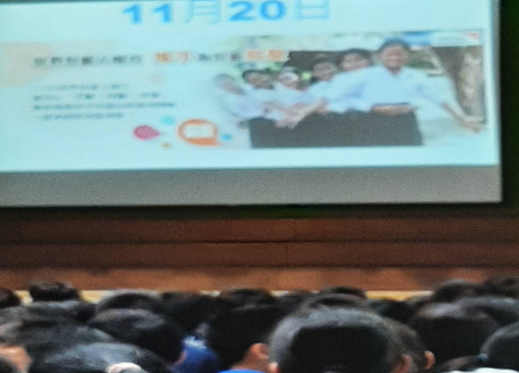 | 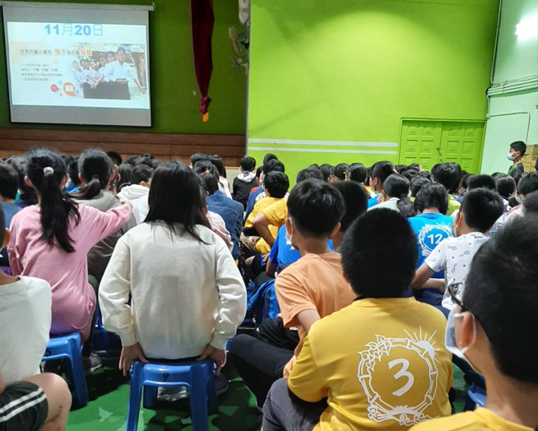
 | 依照片內容簡述辦理情形：  宣導世界兒童日 | 依照片內容簡述辦理情形：  宣導孩子的教育權及其他人權
※請各學年代表填完後，可用line或mail回傳給活動組，表格若不足請自行延伸使用，謝謝。(活動組信箱pupst0102@tmail.hc.edu.tw)

